|  |  |  |
| --- | --- | --- |
|  |  |  |

***Convocatòria de Roda de premsa***

**Cinema Alemany Actual 2022**

**Del 20 d’octubre al 6 de novembre, el Goethe-Institut Barcelona i la Filmoteca de Catalunya presenten l’onzena edició del cicle Cinema Alemany Actual, tot un clàssic de la tardor a Barcelona**

**La programació s’inaugura dijous 20 d’octubre amb el film** ‘**Lieber Thomas’, presentat pel seu director Andreas Kleinert**

**Roda de premsa**

**Dia i hora:** Dimecres 19 d’octubre, 12.00 h  
**Lloc:** Sala Laya de la Filmoteca de CatalunyaPlaça de Salvador Seguí, 1-9 Barcelona

Amb el director de la Filmoteca de Catalunya, **Esteve Riambau**; la responsable d’activitats culturals del Goethe-Institut Barcelona, **Bettina Bremme** i **Andreas Kleinert**, director de la pel·lícula inaugural del cicle, *Lieber Thomas*.

Per confirmar assistència o sol·licitar entrevistes:  
Lupe García   
[lupe.garcia@goethe.de](mailto:lupe.garcia@goethe.de)

*Si voleu visionar *Lieber Thomas* i/o algunes de les pel·lícules del cicle, podeu demanar els enllaços a [Bettina.Bremme@goethe.de](mailto:Bettina.Bremme@goethe.de)

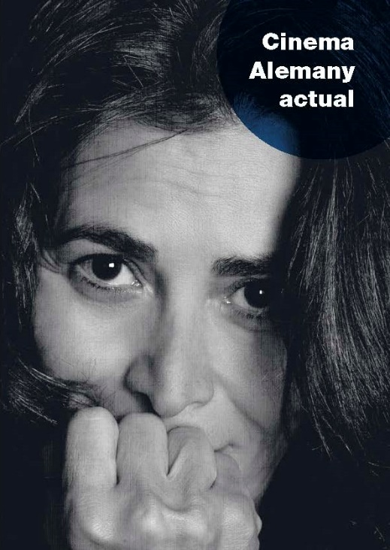L’11a edició del cicle de Cinema Alemany Actual ofereix, com cada any, una selecció de deu pel·lícules que busca reflectir la gran diversitat cultural del panorama cinematogràfic actual a Alemanya, posant especial èmfasi en el cinema d’autor i el cinema independent original i innovador. El cicle està organitzat pel Goethe-Institut Barcelona i la Filmoteca de Catalunya, amb el suport de German Films i del Consolat General de la República Federal d’Alemanya a Barcelona.

El festival s’inaugura amb *Lieber Thomas*, amb la presència del seu director Andreas Kleinert. La pel·lícula, guanyadora dels premis més importants del cinema alemany d’enguany, és un homenatge poètic i sensual a Thomas Brasch, un dels majors talents literaris de l’Alemanya de la segona meitat del segle XX, i un retrat de la bohèmia rebel que buscava la manera de portar una vida autodeterminada en el sistema fossilitzat de la RDA.

La resta de la selecció de títols reflecteix la gran diversitat cultural del panorama cinematogràfic actual a Alemanya. Enguany l’atenció se centra especialment en les connexions entre Alemanya i Àfrica, amb pel·lícules com *Ivie wie Ivie*, *Le Prince* o *Toubab*. La pel·lícula *Copilot* explica la història d’un jove alemany d’origen turc amb el teló de fons dels atemptats islamistes de l’11 de setembre de 2001. *Into the beat* és una història d’amor de dos joves de cultures diferents en la qual el contrast entre el ballet clàssic i el hip-hop hi té un paper central. *Nö* és el retrat irònic i tragicòmic de les escenes d’un matrimoni de classe mitjana alemany. El thriller distòpic de ciència-ficció *Hyperland* està ambientat en un futur pròxim en què les xarxes socials controlen la societat i la vida interior dels individus. El documental *Dear future children* retrata joves activistes polítics de tres continents. En l’original i inquietant pel·lícula *Trümmermädchen*, ambientada en una Alemanya destruïda poc després de la Segona Guerra Mundial, una antiga diva del cinema ofereix dubtosos cursos per a dones que volen aprendre a bregar amb els homes, movent-se entre la seducció i el joc del poder.

Trobeu adjunt el dossier de premsa del cicle.

Programació del cicle Cinema Alemany Actual 2022 a:

[web de la Filmoteca](https://www.filmoteca.cat/web/ca/cicle/cinema-alemany-actual-2022)

[web del Goethe Institut](https://www.goethe.de/ins/es/ca/sta/bcn/ver.cfm?event_id=24119114).

